Stadsbyggnadsnätverkets Nyhetsbrev 16 - 05

I dag: Öppet brev till Stockholms stads kommunfullmäktige och stadsbyggnadsnämnd inför beslut om Nobel Center 25 februari i nämnden

***AVSLÅ DETALJPLANEN FÖR NOBEL CENTER! ERBJUD ALTERNATIV PLACERING!***

***Sammanfattning: Detaljplanen håller inte. Majoriteten av era väljare är emot den. Behandlingen av ärendet kan inte accepteras: utan programsamråd, med högsta ansvariga tjänstman på dubbla stolar samt brist på alternativ, trafiklösning och samhällsekonomisk analys. Effekterna på riksintresse, byggnadsminne, Stockholms skönhetsvärden och trafiksituation är oacceptabla liksom effekten på stadens ekonomi inklusive risker.***

***Rekommendation: Avslå planen! Erbjud Nobelstiftelsen andra placeringsalternativ som underlag för ett nytt projekt. Utred utveckling av Blasieholmsudden utan Nobel Center.***

***MOTIV***

**Kritik har riktats mot projektet i rekordartad omfattning** i skrivelser från allmänhet, organisationer och tunga remissinstanser. Tusentals personer protesterar på facebook och på annat sätt. Vi som har jobbat med frågan länge har mött stor frustration. Hur kan man få förstöra vår stad så här? Folk tar illa vid sig och Liberalerna, KD och SD är kritiska till projektet.

***Riksintresset Stockholms innerstad med Djurgården skadas mitt i dess hjärta, mötet med vattnet i den centrala staden.*** Allmänhet, myndigheter och experter är så överens om detta som man kan bli i någon fråga. Glasmastodonten skadar det man menar när man talar om ”Stockholm, en av världens vackraste städer”, den klassiska centrala stadens möte med vattnet. Den grundliga statliga utredningen SOU 1997:117 ansåg liksom Stockholms stad att en Nobelbyggnad inte borde placeras på Blasieholmen av kulturhistoriska och stadsbildsmässiga skäl. Man föreslog Tegelbacken och nedgrävning av Centralbron – lyssna på dem som medverkade till det!

***Demokratin:*** ***Programskede borde ha genomförts.*** Den statliga utredningens tunga remissinstansers slutsatser understryker, att före detaljplaneplanprocessen borde staden för detta känsliga och stora projekt ha genomfört ett programskede för att belysa principfrågor, risker och alternativa lösningar och låta allmänheten komma till tals om dessa i ett *programsamråd.* I stället samarbetade staden i det tysta med byggherren i flera år, med ekonomiska utfästelser mm.

***Alternativa placeringar borde ha utretts grundligt.*** Alternativa lokaliseringar refuserades för några år sedan med ett svagt underlag. Och vad är felet med Börshuset vid Stortorget och att vara gäst i fina Konserthuset med fler sittplatser? T ex skulle Nobel Center vi nya Norrtull i Hagastaden sätta ljuset på Stockholm som vetenskapsstad och bidra till trånga innerstadens utvidgning.

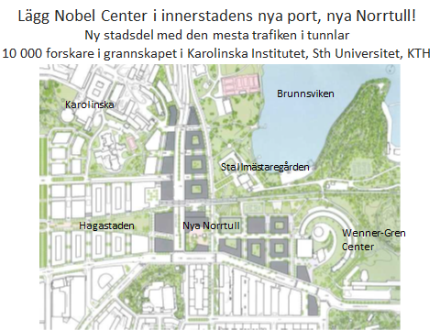

***Alternativ användning av platsen har inte presenterats alls. Blasieholmen utan Nobel Center kan bli ett attraktivt besöksmål.*** En plats med levande sjöfart och maritim historia i 500 år kan exponeras, plus näringsställen, park mm. Detta historiska koncept har till skillnad från Nobel Center ett naturligt samband med ***Nationalmuseum*** som samtidigt får behålla möjligheter att expandera. Intrycket av byggnadsminnet skulle inte förminskas av Nobeljätten. Statens Fastighetsverk har nyligen avstyrkt hela projektet pga att staden inte har tagit hänsyn till dess synpunkter om N<tionalmuseum.

***Staden tricksar med bilder***

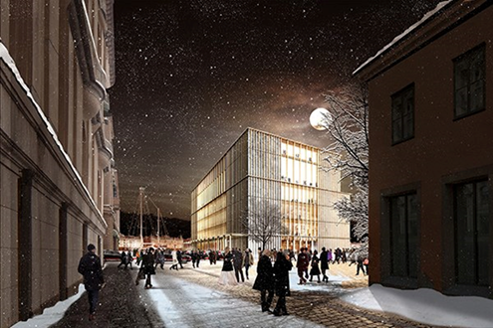

Nobelbygget har förminskats och Hovslagargatan breddats. Från utsiktspunkten är det omöjligt att se mellan Nobelhuset och det s.k. Kokhuset till höger. Men här går det, för att se luftigt ut.

***Har processen rentav inte gått rätt till?*** Den 3 december 2013 tillkännagav Nobelhuset AB att stadsbyggnadsdirektör Susanne Lindh hade utsetts till VD i företaget. Anställning avslutades 1 februari 2014. Hon hade alltså en *intressekonflikt* mellan *åtminstone* 3 december och 31 jan. Före planprocessen avseende Nobel Center samarbetade staden och med byggherren om projektet utan insyn ett par år. I media har Lindh förringat ***Tullhusets*** kulturhistoriska betydelse. Sanningen är att Tullhuset och de två närbelägna hamnmagasinen från 1910-talet, de sista i sitt slag i Stockholms hamn är grönklassade. Det innebär att de är särskilt värdefulla ur kulturhistorisk synpunkt.

Två privatpersoner har frågat Åklagarmyndigheten:

* kan Susanne Lindh ha gjort sig skyldig till jäv av något slag, eller genom att acceptera erbjudandet av VD-posten misstänkas för tagande av muta?
* kan Lars Heikensten genom att erbjuda Susanne Lindh en VD-post i det aktiebolag han som VD för Nobel Groups Interests AB har koncernansvar för misstänkas för givande av muta? (diarienummer AN 1003-16, Riksenheten mot korruption.)

Nobel Groups Interests AB registrerades 2012 för Bank, Finans&Försäkring, Fondförvaltning och Övrig verksamhet. Det ägs av Nobel Foundations Rights Association bildat 1999 för Kultur, Nöje & Fritid och Museiverksamhet.

***Trafiken är inte löst och kan inte lösas.*** Blasieholmen är för trång. Innerstaden är för trång och turisttrafiken bara växer liksom stadens befolkning. Hovslagargatan är särskilt trång och direkt olämplig för den busstrafik som avses gå där. I planförslaget nämndes ett tiotal trafikproblem som inte var utredda eller lösta.

***Sverige och EU kräver att allmänna medel ska användas effektivt. Men …***

* Nobelhuset AB kan få ekonomiska problem. Detta riskerar då att drabba Stockholms stad och staten ekonomiskt, liksom trafikproblem, skador på grannfastigheter, mm. Hur ser Stockholms stads samlade analys av risker med projektet ut?
* Stadens mark ska användas på bästa sätt, säljas till högsta möjliga pris eller medföra andra värden för staden och dess invånare. Men staden räknar bara med ersättning motsvarande kostnader i samband med projektet medan markens värde i miljardklassen skänks bort. Dessutom ska staden bidra till driften.
* Projektets samhällsekonomiska värde lär bli litet med kostnader för trafikinfarkt och trafikolyckor mm på minussidan. I en samhällsekonomisk kalkyl ska projektets samlade nettovärde jämföras med värdet av alternativa placeringar (Stortorget, Hagastaden …) och värdet av alternativ användning av Blasieholmsudden, d v s värden för besökare och skattepengar för kommunen och staten. Alternativens samlade värde borde bli högre än Blasieholmens-projektets värde, som då skulle ge en samhällsekonomisk förlust.

Se även <https://www.youtube.com/watch?v=UZ83twzuFw0> och <https://www.youtube.com/watch?v=NqWtT60Koyc>

***För ett trivsamt och vackert Stockholm***

***Ulf Johannisson***